附件3： 异动学生成绩调整操作指南

对于异动的学生（转专业、留级等）由学生最新所在学院的教学秘书依据学生现在所在的专业（以下简称“新专业”）开课情况，对学生成绩进行调整。调整内容主要涉及两个方面：一是，新专业认可课程成绩但需要调整课程的属性（必修、专选、公选）的；二是，新专业要求修读的课程学生未取得成绩需要增加零分记录后期补修的。操作方式如下：
一、增加零分记录
1、检索学生新专业培养方案课程信息
在系统的“异动成绩录入”中，可以根据学生的学号检索出学生新专业培养方案所需要修读的全部课程，如图1所示。
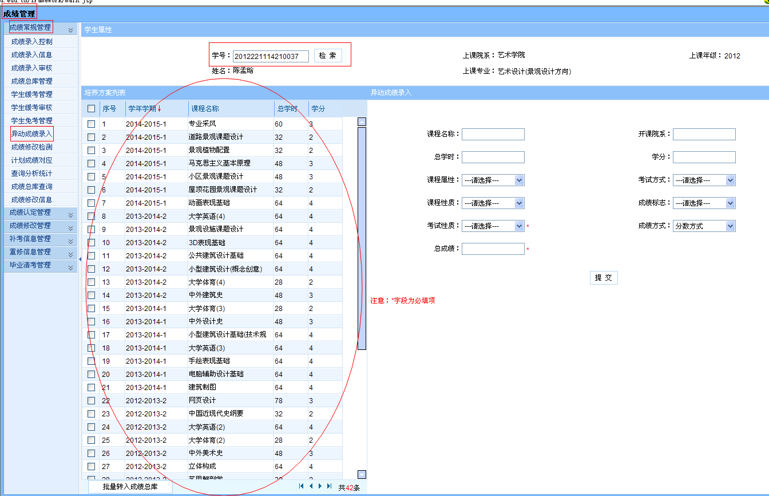
图1 检索出学生新专业需要修读的全部课程

2、增加零分记录成绩
比照学生的成绩单，对学生新专业要求修读但成绩单中未取得成绩的课程，勾选“培养方案列表”中对应的课程，给该课程增加“考试性质”为“补考一”的零分记录，并提交，如图2所示，即可增加该课程的零分记录。
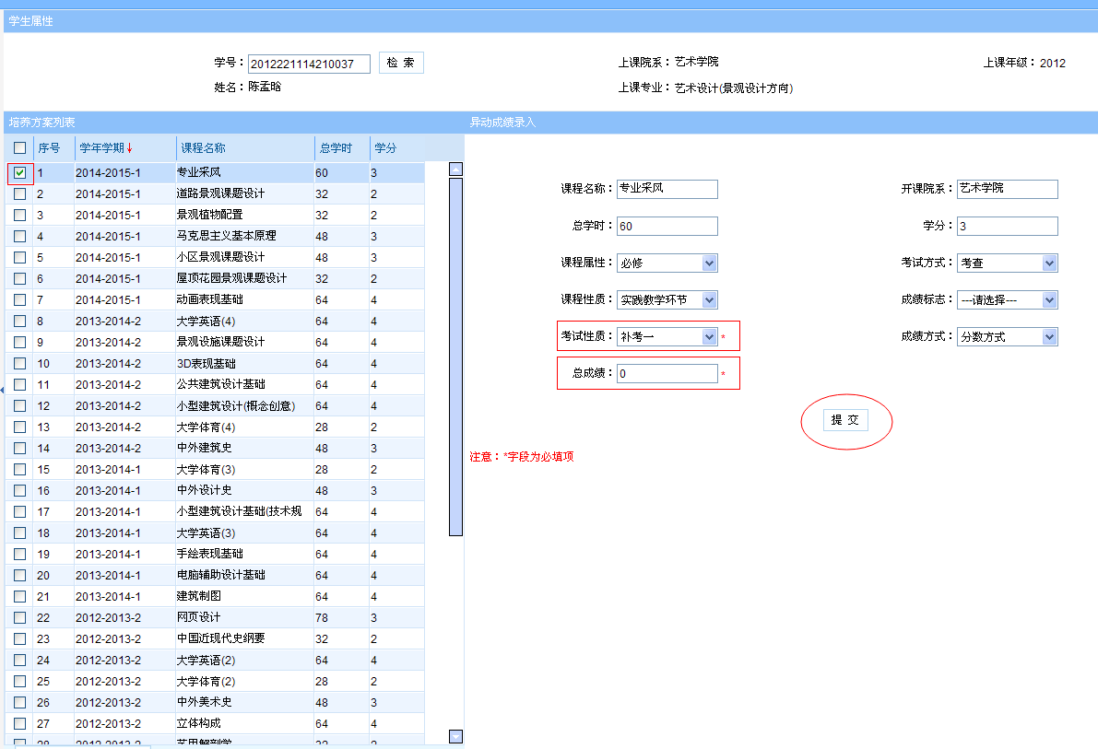
图2 提交零分成绩

二、调整课程属性
1、根据学生学号检索
进入学生成绩认定管理界面，在“老专业已修课程”中根据学生的学号检索出该生的信息，单击“查询”，如图3、4、5所示，即可出现图6所示情况。
如图6所示，“原课程列表”为学生已经取得课程学分的课程信息，“培养方案课程列表”为学生新专业培养方案要求修读课程的列表。
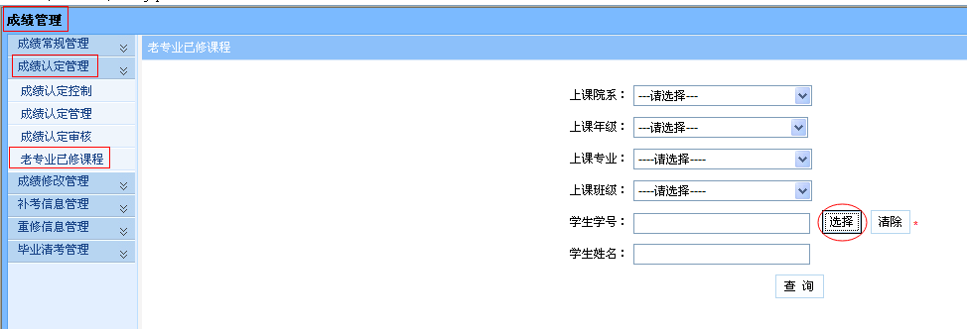
图3 学号检索（1）
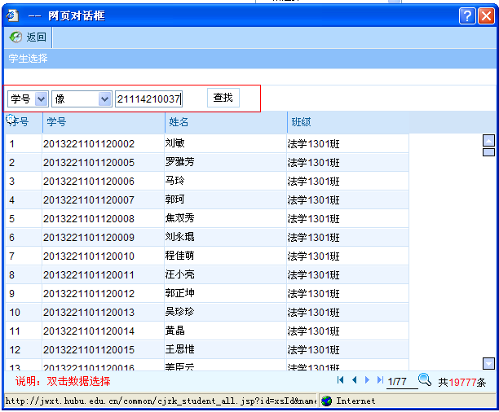
图4 学号检索（2）
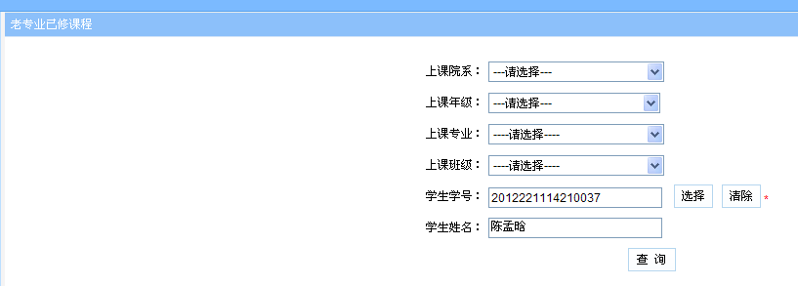
图5 学号检索（3）

2、比对、修改课程信息
将两个列表信息进行比对：
如果“原课程列表”的课程不在“培养方案课程列表”中，则在“原课程列表”中勾选此课程，并将“课程属性”修改成“公选”；
如果“原课程列表”的课程在“培养方案课程列表”中，但课程属性不一致，并将“课程属性”修改成对应的课程属性。
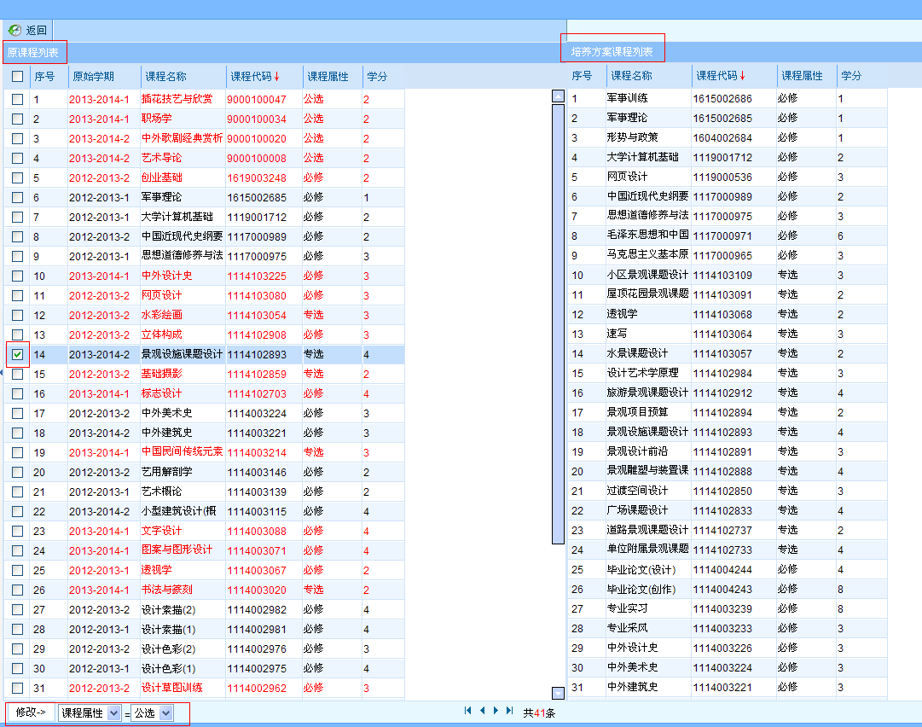
图6 比对、修改课程信息

三、其他
1、调整课程学分数
若需要调整课程的学分数，学生个人提交书面申请（申请中写明学生个人基本信息、申请调整课程的性质及学分情况），经学生新专业所在学院教学秘书签字核实、教学副院长签字审批后，由学生新专业所在学院集中报送教务处进行调整。
2、转学学生成绩进系统
由学生个人提交书面申请，并提供原来学院盖章核实的成绩单，经学生现在学院核实同意后，将认可、需要进入系统的课程成绩信息整理，填报《湖北大学转学学生成绩进系统登记表》（见附件4），由学生所在学院在规定时间内集中报送教务处学籍办做成绩进系统操作。
3、校外修读课程认定
由学生个人提交书面申请，并提供校外修读（游学项目或出国交流等）课程成绩单，经学校国际交流合作处核实、学生所在学院审核后，由学生所在学院填报《湖北大学学生校外修读课程成绩进系统登记表》（见附件5），并在规定时间内集中报送教务处学籍办做成绩进系统操作。

